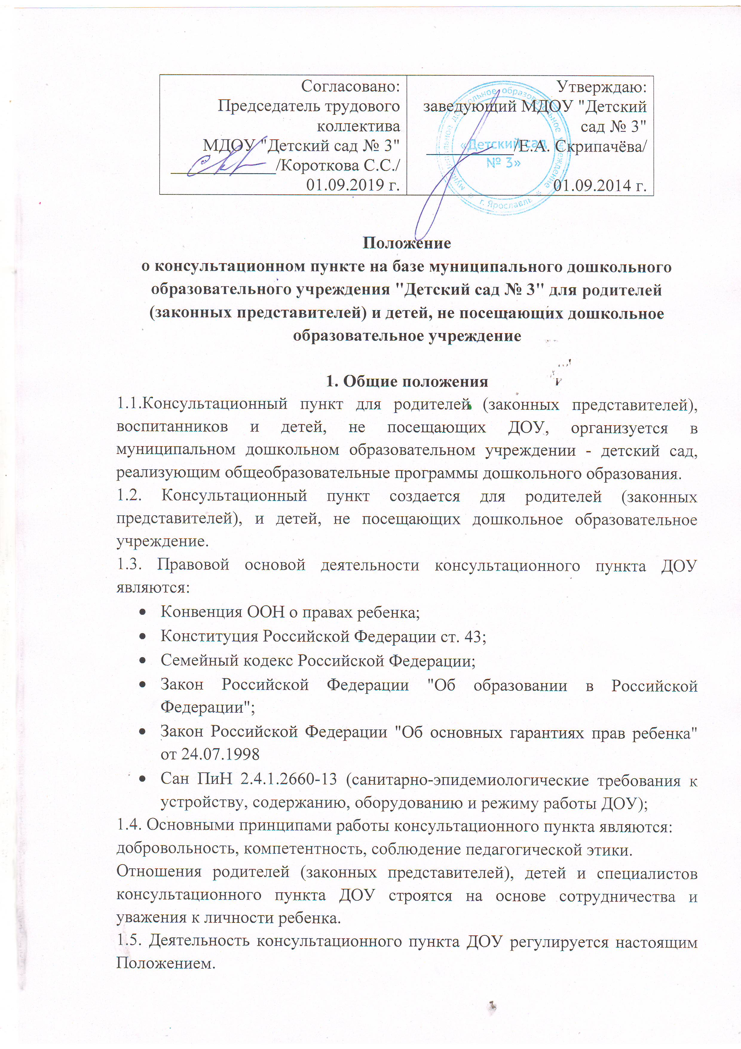

2. ОРГАНИЗАЦИЯ ДЕЯТЕЛЬНОСТИ КОНСУЛЬТАЦИОННОГО ПУНКТА

2.1. Цели создания консультационного пункта:
- предоставление муниципальной услуги по оказанию поддержки в консультационной и методической помощи семьям, воспитывающим детей дошкольного возраста, не посещающих ДОУ;
- педагогическое просвещение родителей.
2.1.1. Основными задачами консультационного пункта являются:
- оказание консультационной психолого-педагогической помощи родителям (законным представителям), воспитывающим детей дошкольного возраста на дому, с целью развития у них педагогической компетентности по отношению к собственным детям;
- обеспечение единства и преемственности семейного и общественного воспитания.
2.2. Консультационный пункт ДОУ открывается приказом заведующей ДОУ с 01.09.2010 года (на основании Приказа Департамента образования мэрии города Ярославля №2826 от 18.06.2010).
2.3. Деятельность консультационного пункта ДОУ осуществляется в помещениях ДОУ, отвечающих санитарно - гигиеническим требованиям и пожарной безопасности.
2.4. Консультационный пункт работает в утренние и дневные часы по согласованию с родителями (законными представителями).
2.5. Консультационная помощь осуществляется бесплатно.
2.6. Консультационный пункт работает в утренние и дневные часы по согласованию с родителями (законными представителями).
2.7. Регистрация обращений на консультационный пункт родителей (законных представителей) ведется в журнале, который включает в себя следующие графы:
- № п.п.;
- дата обращения;
- Ф.И.О.;
- контактный телефон, домашний адрес;
- содержание запроса (заявки) на оказание услуги;
- избранная форма работы, Ф.И.О. специалиста (ов), кому поручено выполнение запроса;
- сроки исполнения;
- результат.
Ответственный за ведение журнала старший воспитатель.
2.8. Для обеспечения деятельности консультационного пункта ведётся следующая документация:
- Положение о консультационном пункте для родителей (законных представителей) и детей, не посещающих ДОУ;
- Приказ об открытии консультационного пункта;
- План работы консультационного пункта;
- Журнал регистрации обратившихся на КП ДОУ";
- Анкета для родителей;
- Протокол обследования ребенка.
2.9. Общее руководство работой консультационного пункта осуществляет старший воспитатель.
2.10. Организация психолого - педагогической помощи родителям (законным представителям) воспитанников на консультационном пункте строится на основе интеграции деятельности специалистов: педагога-психолога, учителя-логопеда, старшей медицинской сестры. Консультирование родителей (законных представителей) воспитанников может проводиться одним или несколькими специалистами одновременно. Количество специалистов, привлечённых в работе консультационного пункта, определяется запросом родителей. .
Специалисты консультационного пункта ДОУ осуществляют диагностику, обследование, дают рекомендации, консультации, детей, не посещающих образовательное учреждение.
2.11. Специалисты консультационного пункта ведут просветительскую работу согласно запросам родителей (законных представителей) детей, не посещающих образовательное учреждение.

3. ОРГАНИЗАЦИЯ ОБРАЗОВАТЕЛЬНОГО ПРОЦЕССА КОНСУЛЬТАЦИОННОГО ПУНКТА

3.1. Содержание образовательного процесса определяется запросом родителей (законных представителей) детей, не посещающих образовательное учреждение в соответствии с Федеральным государственным образовательным стандартом дошкольного образования (Приказ Министерства образования и науки Российской Федерации (Минобрнауки России) от 17 октября 2013 г. N 1155 г. Москва «Об утверждении федерального государственного образовательного стандарта дошкольного образования), творческими разработками педагогов для обеспечения индивидуального, личностно - ориентированного развития детей.
3.2. Участниками образовательного процесса являются родители (законные представители) детей, не посещающих образовательное учреждение педагог-психолог, учитель-логопед, старшая медицинская сестра.
3.4. Работа с родителями (законными представителями) проводится в различных формах: групповых, подгрупповых, индивидуальных.

Индивидуальная работа с родителями организуется в присутствии родителей (законных представителей).
4. ЗАКЛЮЧИТЕЛЬНЫЕ ПОЛОЖЕНИЯ

4.1. Настоящее Положение вступает в действие с момента издания приказа заведующего ДОУ.
4.2. Изменения и дополнения вносятся в настоящее Положение и утверждаются заведующим ДОУ.
4.3. Срок действия положения не ограничен. Данное положение действует до принятия нового.

